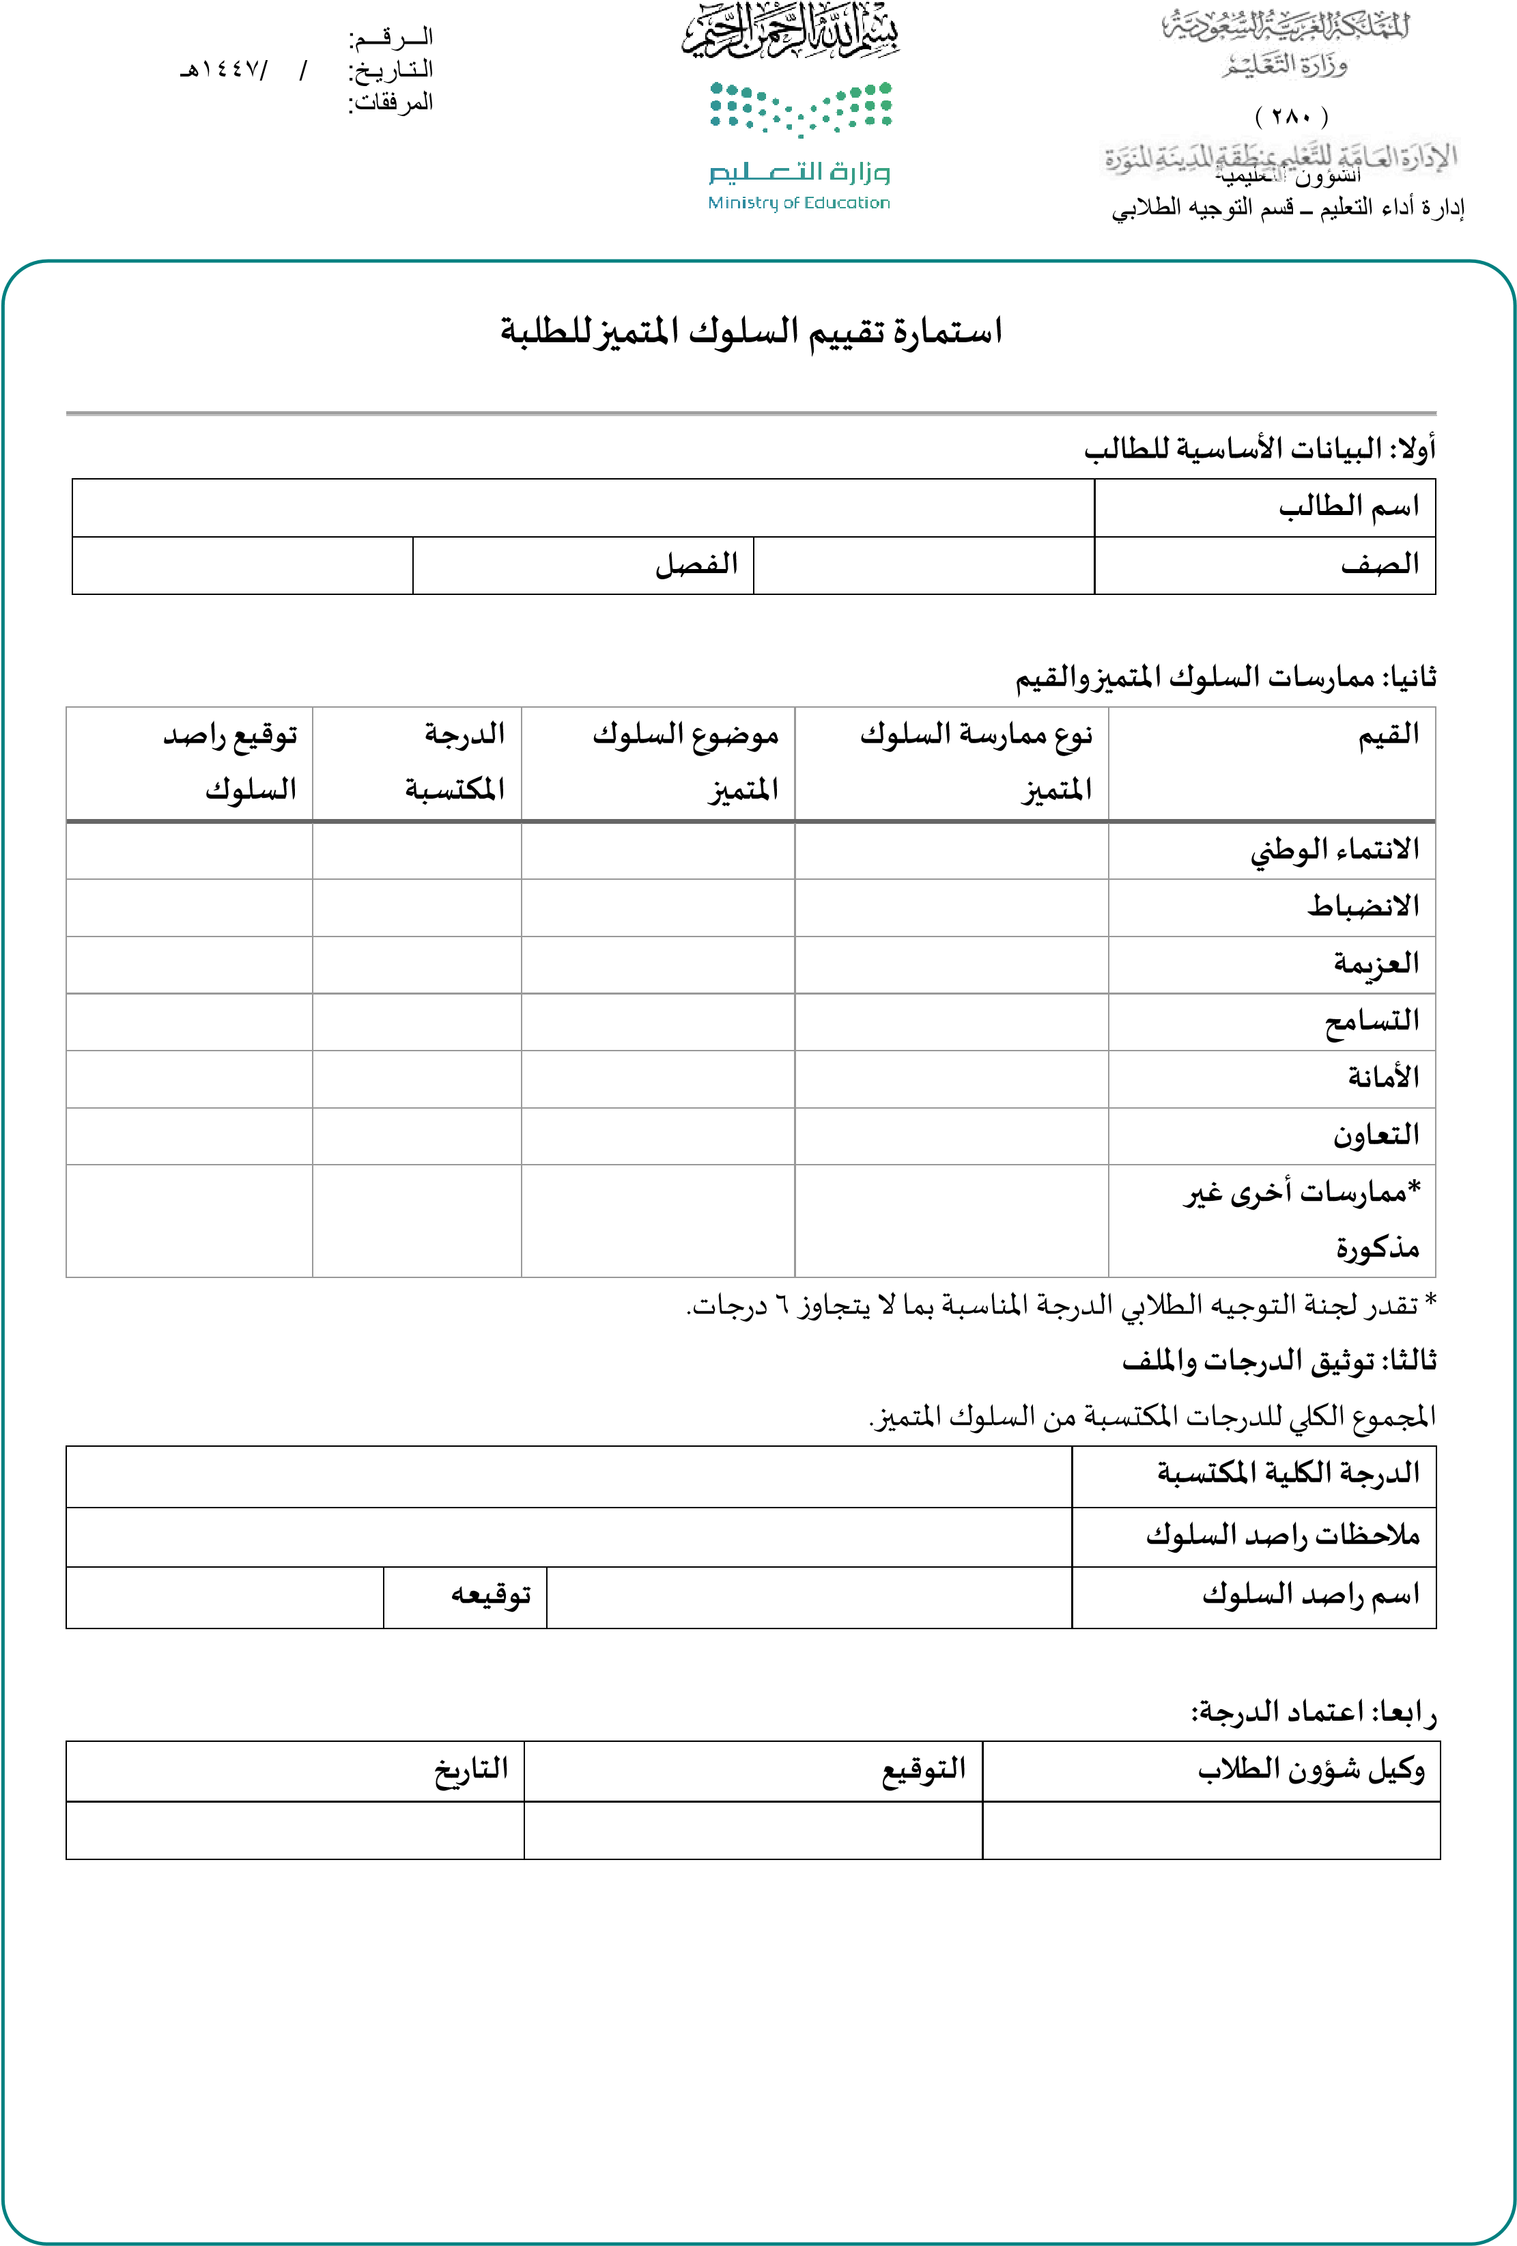
الإدارة العامة للتعليم بمنطقة المدينة المنورة – حي الملك فهد – هاتف: 8381415 - فاكس 8361927/014:البريد الإلكتروني: aea.bur@mb.moe.gov.sa

